НАЦІОНАЛЬНИЙ УНІВЕРСИТЕТ БІОРЕСУРСІВ І ПРИРОДОКОРИСТУВАННЯ УКРАЇНИ

Кафедра агробіотехнологій

“ЗАТВЕРДЖУЮ”
Декан факультету захисту рослин,
біотехнології та екології
_____________ проф. Доля М. М.
“______”_______________2015 р.

НАВЧАЛЬНО-МЕТОДИЧНИЙ КОМПЛЕКС З ДИСЦИПЛІНИ

ПРОТЕОМІКА І ГЕНОМІКА ВІРУСІВ

напрям підготовки 0514 «Біотехнологія»

спеціальність _ 6.051401 – «Біотехнологія»

спеціалізація_________________________________________
факультет Захисту рослин, біотехнології та екології___с

Київ – 2015 р.

Національний університет біоресурсів і природокористування України

Кафедра агробіотехнологій

“ЗАТВЕРДЖУЮ”
Декан факультету захисту рослин,
біотехнології та екології
_____________ проф. Доля М. М.
“______”_______________2015 р.
РОЗГЛЯНУТО І СХВАЛЕНО
На засіданні кафедри агробіотехнологій
Протокол № від « » 2015р.
Завідувач кафедри
______________Лісовий М.М.

РОБОЧА ПРОГРАМА НАВЧАЛЬНОЇ ДИСЦИПЛІНИ

ПРОТЕОМІКА І ГЕНОМІКА ВІРУСІВ

напрям підготовки 0514 «Біотехнологія»

спеціальність _ 6.051401 – «Біотехнологія»

спеціалізація_________________________________________
факультет Захисту рослин, біотехнології та екології
Розробники: доцент, к.с.-г.н. Антіпов І.О., асистент Гринчук К.В.

Київ – 2015 р.
1. Опис навчальної дисципліни Протеоміка і геноміка вірусів
Галузь знань, спеціальність, освітньо-кваліфікаційний рівень

Освітньо-кваліфікаційний рівень | Бакалавр
Напрям підготовки | 0514 «Біотехнологія»
Спеціальність | 6.0514101 – «Біотехнологія»
Спеціалізація
Характеристика навчальної дисципліни
Вид | Вибіркова
Загальна кількість годин | 90
Кількість кредитів ECTS | 2,5
Кількість змістовних модулів | 2
Курсовий проект (робота) | 92
Форма контролю | Іспит
Показники навчальної дисципліни для денної та заочної форми
 | Денна форма навчання | Заочна форма навчання
Рік підготовки (курс) | 3 | 4
Семестр | 90 год. | 274 год.
Лекційні заняття | 30 год. | 4 год.
Практичні, семінарські заняття
Лабораторні заняття | 30 год. | 8 год.
Самостійна робота | 22 год | 262 год.
Індивідуальні заняття
Кількість тижневих аудиторних годин для денної форми навчання | 4 год.

2. Мета та завдання навчальної дисципліни

Мета: Вивчення особливостей будови вірусів на молекулярному рівні, з’ясування молекулярно-біологічних особливостей реплікації та експресії вірусів з різними типами геномів.
Завдання: Засвоїти принципи молекулярної організації вірусних компонентів.
Оволодіти основними методами у роботі з інфекційним матеріалом, проводити діагностику, ідентифікацію вірусів за допомогою біологічного тестування, електронної мікроскопії, методів молекулярної біології та імуноаналізу та отримувати безвірусний посадковий матеріал методом мікроклонального розмноження in vitro, що необхідно для підготовки висококваліфікованих фахівців для сільського господарства України.
У результаті вивчення навчальної дисципліни студент повинен
знати:
- особливості молекулярної організації вірусів. Архітектура вірусних часток
- основні властивості вірусних геномів
- структуру і організацію вірусів з РНК геномом
- особливості реплікації вірусів з (+) РНК геномом
- особливості реплікації вірусів з (-) РНК геномом
- реплікацію вірусів з амбісенс геномом та дволанцюговими РНК геномами
- реплікації ретровірусів, реплікацію вірусів з ДНК геномом
- стратегії експресії вірусних геномів
- функції продуктів вірусних геномів
- взаємодію вірусів-господар на молекулярному рівні
вміти:
- володіти методами екстракції РНК та ДНК
- володіти методами визначення концентрації нуклеїнових кислот
- проводити діагностику вірусних захворювань серологічними методами
- використовувати метод імуноферментного аналізу
- провести ПЛР аналіз
- виділяти віруси з рослинних тканин
- проводити біоінформативний аналіз вірусних геномів
3. Програма та структура навчальної дисципліни для повного терміну денної (заочної форми) навчання.
Назва змістовних модулів і тем | Кількість годин
Назва змістовних модулів і тем | Денна форма |  |  |  |  |  |  | Заочна форма
Назва змістовних модулів і тем | тижні | усього | У тому числі |  |  |  |  | усього | У тому числі
Назва змістовних модулів і тем | тижні | усього | л | п | лаб | інд | С.р. | усього | л | п | лаб | інд | С.р.
1 | 2 | 3 | 4 | 5 | 6 | 7 | 8 | 9 | 10 | 11 | 12 | 13 | 14
Змістовний модуль 1. Молекулярна організація вірусів.
Тема 1. Особливості молекулярної організації вірусів. Архітектура вірусних часток (віріонів). | 1 | 4 | 2 |  | 2 |  |  | 0,75 | 0,25 |  | 0,5
Тема 2. Основні властивості вірусних геномів. | 2 | 4 | 2 |  | 2 |  |  | 0,75 | 0,25 |  | 0,5
Тема 3. Структура і організація вірусів з РНК геномом | 3 | 4 | 2 |  | 2 |  |  | 0,75 | 0,25 |  | 0,5
Тема 4. Реплікація вірусів з (+) РНК геномом. | 4 | 4 | 2 |  | 2 |  |  | 0,75 | 0,25 |  | 0,5
Тема 5. Реплікація вірусів з (-) РНК геномом | 5 | 4 | 2 |  | 2 |  |  | 0,75 | 0,25 |  | 0,5
Тема 6. Реплікація вірусів з амбісенс геномом та дволанцюговими РНК геномами | 6 | 4 | 2 |  | 2 |  |  | 0,75 | 0,25 |  | 0,5
Тема 7. Реплікація ретровірусів | 7 | 4 | 2 |  | 2 |  |  | 0,75 | 0,25 |  | 0,5
Тема 8. Реплікація вірусів з ДНК геномом | 8 | 4 | 2 |  | 2 |  |  | 0,75 | 0,25 |  | 0,5
Разом за змістовним модулем 1 | 32 |  | 16 |  | 16 |  |  | 6 | 2 |  | 4
Змістовний модуль 2. Експресія вірусних геномів
Тема 9. Стратегії експресії вірусних геномів | 9 | 12 | 6 |  | 6 |  |  | 3 | 1 |  | 2
Тема 10. Функції продуктів вірусних геномів | 15 | 4 | 2 |  | 2 |  |  | 0,75 | 0,25 |  | 0,5
Тема 11. Рух вірусів. |  | 4 | 2 |  | 2 |  |  | 0,75 | 0,25 |  | 0,5
Тема 12. Вплив вірусів на метаболізм господаря. |  | 4 | 2 |  | 2 |  |  | 0,75 | 0,25 |  | 0,5
Тема 13. Взаємодія вірусів-господар на молекулярному рівні. |  | 4 | 2 |  | 2 |  |  | 0,75 | 0,25 |  | 0,5
Разом за змістовним модулем 2 | 28 |  | 14 |  | 14 |  |  | 6 | 2 |  | 4
Усього годин | 60 |  | 30 |  | 30 |  |  | 12 | 4 |  | 8

4. Теми семінарських занять.
№ п.п. | Назва теми | Кількість годин

5. Теми практичних занять.
№ п.п. | Назва теми | Кількість годин

6. Теми лабораторних занять.
№ п.п. | Назва теми | Кількість годин
1 | Екстракція РНК з вірусвмістного матеріала | 2
2 | Виділення дволанцюгових РНК | 4
3 | Фенол-хлороформна екстракція ДНК | 4
4 | Екстракція ДНК з використання гуанідін тіоціонату в якості лізис буферу. | 2
5 | Екстракція ДНК СТАБ метододом | 2
6 | Спектрофотометричне визначення концентрації нуклеїнових кислот | 2
7 | Біоінформативний аналіз вірусних геномів | 2
8 | Приготування реакційної суміші для ПЛР | 2
9 | Постановка ПЛР | 2
10 | Електрофоретичне розділення продуктів ампліфікації | 2
11 | Діагностика та ідентифікація фітовірусів методом імунноферментного аналізу. | 4
12 | Буферні розчини в молекулярних методах аналізу. | 2

7. Контрольні питання, комплекти тестів для визначення рівня засвоєння знань студентами

Питання 1
Покажіть відповідність методів діагностики вірусів і властивостей на яких вони ґрунтуються.
Властивості:
А) Біологічна активність (біологічні властивості)
Б) Фізичні властивості вірусних віріонів
В) Властивості вірусних білків
Г) Властивості вірусних нуклеїнових кислот
Методи:
1. ПЛР
2. Біологічна проба
3. Іммуноелектрофорез
4. Реакція преципітації
5. Біотест
6. Скануюча електронна мікроскопія
7. ЗТ-ПЛР
8. Імунорадіографія
9. Світлова мікроскопія
10. Електрофорез
11. Іммуноферментний аналіз
12. Саузерн-блотінг
13. Спектрофотометрія
14. Центрифугування в градієнті щільності сахарози
15. Метод рослин індикаторів
16. Непрямий ІФА
17. Діаліз
18. ПЛР у реальному часі
19. Реакція іммунодифузії
20. Афінна хроматографія

Питання 2
Приведіть у відповідність процес і метод діагностики під час якого даний процес проводиться
Процес:
1. Сегрегація хромосом
2. Інокуляція
3. Екстракція нуклеїнових кислот
4. Негативне контрастування
5. Сорбція антитіл
6. Ампліфікація
7. Кон’югація антитіл і ферментної мітки
8. Зворотна транскрипція
9. Реімунізація
10. Електропорація
Метод діагностики:
А) Електронна мікроскопія
Б) Імуноферментний аналіз
В) Всі види ПЛР
Г) Біотест

Питання 3
На малюнку зображено результат проведення:
1. Імуноелектрофорезу
2. Імунодифузії
3. Імуноферментного аналізу
А) Б
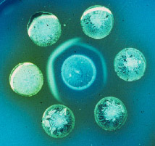

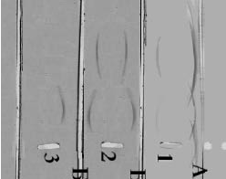

В)

Питання 4
Вкажіть процедуру проведення кожного з представлених методів діагностики.
Метод діагностики:
1. Двохстадійний сендвіч ІФА
2. Одностадійний сендвіч ІФА
3. Непрямий двостадійний ІФА
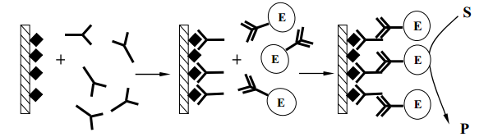
Схема проведення:
А)

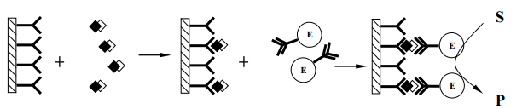
Б)

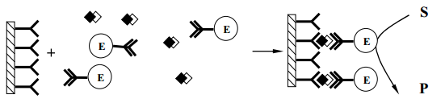
В)

Питання 5
Вкажіть за допомогою якого методу отримано фотографію вірусів (віріонів).
1. Трансмісійна електронна мікроскопія
2. Флуоресцентна мікроскопія
3. Метод ультратонких зрізів
4. Афінна хроматографія
5. Конфокальна мікроскопія
6. Світлова мікроскопія
7. Скануюча електронна мікроскопія
8. Метод негативного контрастування
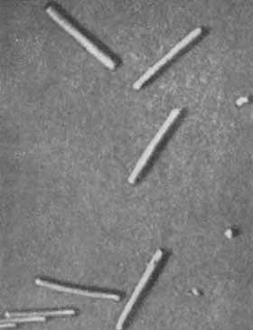
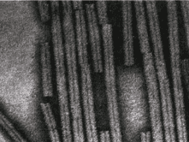

А) Б)

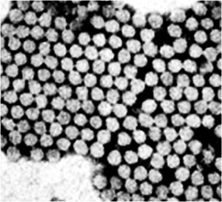
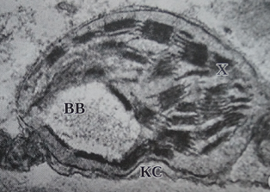

В) Г)

Питання 6
Приведіть у відповідність елементи визначень і об’єкти, які дані елементи визначають.
А) Антигени Д) Гібридома
Б) Антитіла Е) Епітоп
В) Поліклональні антитіла Ж) Паратоп
Г) Моноклональні антитіла З) Антигенна детермінанта

1. Мають у своєму складі два легких і два важких поліпептиди з’єднані дисульфід ними зв’язками
2. Для їх отримання використовують клітини мієломи, що мають дефект гену, що кодує гіпоксантин-гуанінфосфорибозилтрансферазу.
3. IgG, IgA, IgM, IgD, IgE
4. Синтезуються плазматичними клітинами
5. Зв’язуються з різними антигенними детермінантами
6. Для їх синтезу розроблено технологію отримання гібридом з клітин мієломи і В-лімфоцитів
7. Тримірна структура на поверхні антигену, що розпізнається імунною системою.

8. Для їх отримання використовують клітини В-лімфоцитів, що мають дефект гену (або його відсутність), що кодує β-фруктофуранозидазу
9. Як правило білки і полісахариди
10. Викликають імунну відповідь

Питання 7
Наведіть відповідність стадій циклу ПЛР, температури за якої відповідна стадія відбувається та коротко опишіть процес який в дану стадію відбувається.
1. Відпал праймерів. А) 94-95⁰С
2. Деградація ДНК. Б) 10-20 ⁰С
3. Інтеграція праймерів В) 72⁰С
4. Денатурація ДНК Г) 84-85⁰С
5.Відпал олігонуклеотидних Д) 45-65⁰С
затравок.
6. Плавлення ДНК Ж) 100-105⁰С
7. Елонгація З) 82⁰С
8. Термінація І) 50-55⁰С
9. Самозатравочна реплікація Й) 37⁰С
10. Зворотна транскрипція К) 28,5⁰С

Питання 8
Вкажіть сили, що беруть участь у взаємодії антиген-антитіло:
1. Електростатичні взаємодії, виникають між зарядженими бічними групами амінокислот у вигляді сольових містків
2. Металі́чний зв'язо́к, при якому валентні електрони атомів делокалізуються і починають взаємодіяти з атомними остовами усього тіла
3. Водневі зв'язки, які виникають між електричними диполями
4. Донорно-акцепторний механізм утворення ковалентного хімічного зв'язку за допомогою неподіленої електронної пари, яку надає один або група атомів (донор), і вільної орбіталі іншого атома чи групи атомів (акцептора).
5. Сили Ван-дер-Ваальса, обумовлені флуктуаціями електронних хмар навколо протилежно поляризованих сусідніх атомів
6. Ковалентний зв'язок, характерною особливістю якого є те, що задіяні атоми поділяють одну чи більше спільних пар електронів, що і спричиняють їх взаємне притягування, яке утримує їх у молекулі.
7. Гідрофобні взаємодії, відбуваються в тих випадках, коли дві гідрофобні поверхні прагнуть зблизитися, витісняючи воду.

Питання 9
Розкрийте суть технології кожного виду ПЛР у реальному часі, та зазначте стадію ПЛР у яку відбувається фіксація результату в кожному із зазначених видів ПЛР.
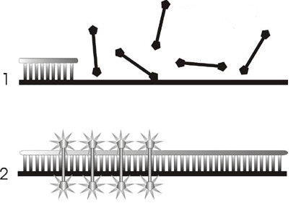

А)

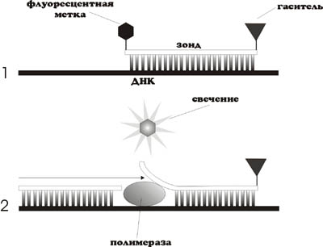

Б)

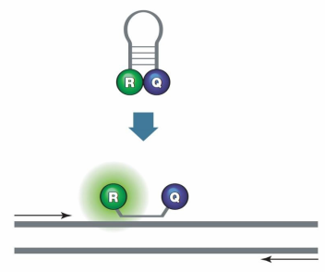

В)

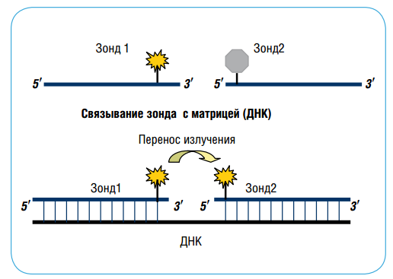

Г)

Питання 10

Вкажіть основні критерії оцінки методів діагностики. Перерахуйте методи діагностики, які ви знаєте.

8. Методи навчання.

Успіх навчання загалом залежить від внутрішньої активності студентів, від характеру їхньої діяльності, то саме характер діяльності, ступінь самостійності та творчості мають бути важливими критеріями у виборі методу.
Пояснювально-ілюстративний метод. Студенти здобувають знання, слухаючи розповідь, лекцію, з навчальної або методичної літератури, через екранний посібник у "готовому" вигляді. Сприймаючи й осмислюючи факти, оцінки, висновки, вони залишаються в межах репродуктивного (відтворювального) мислення. Такий метод якнайширше застосовують для передавання значного масиву інформації. Його можна використовувати для викладення й засвоєння фактів, підходів, оцінок, висновків.
Репродуктивний метод. Ідеться про застосування вивченого на основі зразка або правила. Діяльність тих, кого навчають, є алгоритмічною, тобто відповідає інструкціям, розпорядженням, правилам - в аналогічних до представленого зразка ситуаціях.
Метод проблемного викладення. Використовуючи будь-які джерела й засоби, педагог, перш ніж викладати матеріал, ставить проблему, формулює пізнавальне завдання, а потім, розкриваючи систему доведень, порівнюючи погляди, різні підходи, показує спосіб розв'язання поставленого завдання. Студенти стають ніби свідками і співучасниками наукового пошуку.
Частково-пошуковий, або евристичний метод. Його суть - в організації активного пошуку розв'язання висунутих педагогом (чи самостійно сформульованих) пізнавальних завдань або під керівництвом педагога, або на основі евристичних програм і вказівок. Процес мислення набуває продуктивного характеру, але його поетапно скеровує й контролює педагог або самі студенти на основі роботи над програмами (зокрема й комп'ютерними) та з навчальними посібниками. Такий метод, один з різновидів якого є евристична бесіда, - перевірений спосіб активізації мислення, спонукання до пізнання.
Дослідницький метод. Після аналізу матеріалу, постановки проблем і завдань та короткого усного або письмового інструктажу ті, кого навчають, самостійно вивчають літературу, джерела, ведуть спостереження й виміри та виконують інші пошукові дії. Ініціатива, самостійність, творчий пошук виявляються в дослідницькій діяльності найповніше. Методи навчальної роботи безпосередньо переходять у методи, які імітують, а іноді й реалізують науковий пошук.

9. Форми контролю
Контроль знань і умінь студентів (поточний і підсумковий) з дисципліни здійснюють згідно з кредитно-модульною системою організації навчального процесу. Рейтинг студента із засвоєння дисципліни визначається за 100 бальною шкалою. Він складається з рейтингу з навчальної роботи, для оцінювання якої призначається 70 балів, і рейтингу з атестації (екзамену) – 30 балів.
Критерiї оцiнки рiвня знань на лабораторних, семiнарських та практичних заняттях. На лабораторних заняттях кожен студент з кожної теми виконує iндивiдуальнi завдання. Рiвень знань оцiнюється: “відмінно” – студент дає вичерпнi, обгрунтованi, теоретично i практично вiрнi вiдповiдi не менш нiж на 90% запитань, рiшення задач та лабораторнi вправи вiрнi, демонструє знання пiдручникiв, посiбникiв, iнструкцiй, проводить узагальнення i висновки, акуратно оформляє завдання, був присутнiй на лекцiях, має конспект лекцiй чи реферати з основних тем курсу; “добре”– коли студент володiє знаннями матерiалу, але допускає незначнi помилки у формуваннi термiнiв, категорiй i розрахункiв, проте за допомогою викладача швидко орiєнтусться i знаходить правильнi вiдповiдi, був присутнiй на лекцiях, має конспект лекцiй чи реферати з основних тем курсу; “задовільно”– коли студент дає правильну вiдповiдь не менше нiж на 60% питань, або на всi запитання дає недостатньо обгрунтованi, невичерпнi вiдповiдi, допускає грубi помилки, якi виправляє за допомогою викладача. При цьому враховується наявнiсть конспекту за темою завдань та самостiйнiсть; “незадовiльно з можливiстю повторного складання” – коли студент дає правильну вiдповiдь не менше нiж на 35% питань, або на всi запитання дає необгрунтованi, невичерпнi вiдповiдi, допускає грубi помилки. Має неповний конспект лекцiй.
Пiдсумкова (загальна оцiнка) курсу навчальної дисципліни. Є сумою рейтингових оцiнок (балiв), одержаних за окремi оцiнюванi форми навчальної дiяльностi: поточне та пiдсумкове тестування рiвня засвоєностi теоретичного матерiалу пiд час аудиторних занять та самостiйної роботи (модульний контроль); оцiнка (бали) за виконання лабораторних дослiджень. Пiдсумкова оцiнка виставляється пiсля повного вивчення навчальної дисциплiни, яка виводиться як сума промiжних оцiнок за змiстовнi модулi. Остаточна оцiнка рiвня знань складається з рейтингу з навчальної роботи, для оцінювання якої призначається 70 балів, і рейтингу з атестації (екзамену) – 30 балів.

Рейтинг студента із засвоєння дисципліни визначається за 100 бальною шкалою. Він складається з рейтингу з навчальної роботи, для оцінювання якої призначається 70 балів, і рейтингу з атестації (екзамену) – 30 балів. Кожний змістовий модуль теж оцінюється за 100 бальною шкалою. Формою контролю знань із змістового модуля 1 є виконання модульної роботи, що складається з 30 питань (завдання видається кожному студенту). Змістовий модуль 2 оцінюється за результатами захисту лабораторних робіт та модульної роботи 2.

На рейтинг з навчальної роботи за рішенням кафедри може впливати рейтинг з додаткової роботи − до 20 балів і рейтинг штрафний (з від’ємним знаком) − до 5 балів.
Рейтинг студента з навчальної роботи R _{НР} визначається за формулою

0,7· (R⁽¹⁾_{ОМ} + R⁽²⁾_{ОМ} )
R_{НР} = -------------------------------------- + R_{ДР} - R_{ШТР},
2
де R⁽¹⁾_{ОМ}, R⁽²⁾_{ОМ} − рейтингові оцінки відповідно 1-го, та 2-го змістового модулів за 100-бальною шкалою; R_{ДР}, R_{ШТР} − відповідно рейтинг з додаткової роботи і рейтинг штрафний.

Студенти, які набрали з навчальної роботи 60 і більше балів, можуть не складати екзамен, а отримати екзаменаційну оцінку “Автоматично”, відповідно до набраної кількості балів, переведених в національну оцінку та оцінку ЕСТS згідно з табл. 2.6. У такому випадку рейтинг студента з дисципліни R_{ДИС} дорівнює його рейтингу з навчальної роботи

R_{ДИС} = R_{НР}.
Якщо студент бажає підвищити свій рейтинг і покращати оцінку з дисципліни, він має пройти семестрову атестацію – скласти екзамен. Останню в обов’язковому порядку проходять студенти, які з навчальної роботи набрали менше, ніж 60 балів. Для допуску до атестації студент має набрати не менше 60 балів з кожного змістового модуля, а загалом − не менше, ніж 42 бали з навчальної роботи.
Рейтинг студента з атестації R_{АТ} визначається за 100-бальною шкалою.
Рейтинг студента з дисципліни R_{ДИС} обчислюється за формулою
R_{ДИС} = R_{НР} + 0,3 · R_{АТ}.

10. Розподіл балів, які отримують студенти
Оцінка національна | Оцінка ЄКТС | Визначення оцінки ЄКТС | Рейтинг студента, бали
Відмінно | А | ВІДМІННО – відмінне виконання з незначною кількістю помилок | 90 – 100
Добре | В | ДУЖЕ ДОБРЕ – вище середнього рівня з кількома помилками | 82-89
Добре | С | ДОБРЕ – в загальному правильна робота з певною кількістю грубих помилок | 74-81
Задовільно | D | ЗАДОВІЛЬНО – непогано, але зі значною кількістю недоліків | 64-73
Задовільно | Е | ДОСТАТНЬО – виконання задовольняє мінімальні критерії | 60-63
Незадовільно | FX | НЕЗАДОВІЛЬНО – потрібно попрацювати перед тим, як отримати залік (позитивну оцінку) | 35-59
Незадовільно | F | НЕЗАДОВІЛЬНО – необхідна серйозна подальша робота | 0-34

11. Методичне забезпечення
Науково-методичне забезпечення навчального процесу передбачає: державні стандарти освіти, навчальні плани, навчальні програми з усіх нормативних і вибіркових навчальних дисциплін; програми навчальної, виробничої та інших видів практик; підручники і навчальні посібники; інструктивно-методичні матеріали до семінарських, практичних і лабораторних занять; індивідуальні навчально-дослідні завдання; контрольні роботи; текстові та електронні варіанти тестів для поточного і підсумкового контролю, методичні матеріали для організації самостійної роботи студентів.

12. Рекомендована література
Основна:
1. Мельничук М.Д. Фітовірусологія. – К., 2005
2. Мельничук М.Д., Кожукало В.Є., Смирнова С.О., Мартин Г.Г. Лабораторний практикум з загальної фітовірусології. – К., 2004
3. Билай В. И., Гвоздяк Р. И., Скрипаль И. Г., и др. Микроорганизмы-возбудители болезней растений. – К., - 1988.
4. Бойко А.Л. Экология вирусов. – К., – 1990.
5. Букринская А.Г. Вирусология. – М., - 1986.
6. Гиббс А., Харрисон Б. Основы вирусологии растений. – М., – 1978.
7. Гнутова Р.В. Серология и иммунохимия вирусов растений. – М., - 1994.
8. Гнутова Р.В. Иммунологические исследования в фитовирусологии. - М.,- 1985
9. Лурия С., Дарнея Дж. Общая вирусология. 1981.
10. Марков І.Л. Практикум із сільськогосподарської фітопатології. – К., Урожай, - 1998.
11. Мельничук М.Д., Кожукало В.Є., Смирнова С.О., Мартин Г.Г. – Методичні рекомендації до практичних занять з курсу загальної фітовірусологів Національного аграрного університету. – Київ, – 2000р.

Допоміжна:
1. Мельничук М.Д., Новак Т.В., Левенко Б.О. Основи біотехнології рослин. – Київ, - 2000р.
2. Мэтьюз Р. Вирусы растений.- М.-1973.
3. Николаева О.В. Современные иммунологические методы в массовой диагностике вирусов растений. – М., - 1986.
4. Поліщук В.П., Будзанівська І.Г., Рижук С.М., Патика В.П., Бойко А.Л. Моніторинг вірусних інфекцій рослин в біоценозах України, - К.,. Фітоцентр. 2001
5. Тарр С. Основы патологии растений. – М., - 1975

13. Інформаційні ресурси
http://www.virology.net/garryfavwebplant.html
http://pvo.bio-mirror.cn/refs.htm
http://ictvonline.org/virusTaxonomy.asp
http://www.journals.elsevier.com/virology/
http://www.virologyj.com/about
http://link.springer.com/journal/705

